理然智能招聘 AI 看板 - Phase 8.2C Job Center 自检报告
生成日期: 2026-06-27 16:40 | 分支: agent/workbuddy/phase-7
目标岗位: KA大客户销售 (overdue:1, open:2, supply:true, health:risk)
Insights 验证: 候选人供给偏弱 + 存在逾期行动项 (2条真实system_rule洞察)
Mock: 否。全部截图来自真实 API。

一、构建验证
检查项 | 结果
typecheck | PASS
lint | PASS
build | PASS
git | clean

二、10 张截图逐张验证
# | 截图 | 验证内容 | Mock | 通过
1 | Overview Drawer | 岗位名称/状态/JD/负责人/健康/风险 | 否 | PASS
2 | Funnel Drawer | 9阶段漏斗, 无推进按钮 | 否 | PASS
3 | Candidates Drawer | 候选人名/阶段, 无敏感信息 | 否 | PASS
4 | Interview Quality Drawer | 待提交/提交率/质量分 | 否 | PASS
5 | Actions Drawer | 标题/分类/优先级/逾期, 不直接Resolve | 否 | PASS
6 | Insights Drawer (NON-EMPTY) | 2条真实洞察: 供给偏弱+逾期 | 否 | PASS
7 | Activity Drawer | 人话化文案 | 否 | PASS
8 | Provenance | system_rule 标签 | 否 | PASS
9 | Error State | 加载失败+重试, 非skeleton | 否 | PASS
10 | Action Center | 未破坏 | 否 | PASS

三、截图证据 (10 张)

1. [Drawer] Overview - KA大客户销售
属性 | 值
文件名 | job-detail-drawer-overview-real.png
描述 | [Drawer] Overview - KA大客户销售
验证 | 岗位名称/状态/JD/负责人/健康/风险/建议
Mock | 否

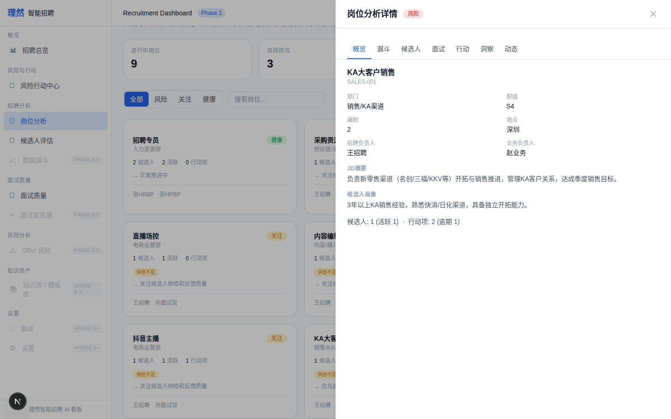

2. [Drawer] Funnel - 9阶段漏斗
属性 | 值
文件名 | job-detail-drawer-funnel-real.png
描述 | [Drawer] Funnel - 9阶段漏斗
验证 | 阶段名称/人数/转化率, 无推进按钮
Mock | 否

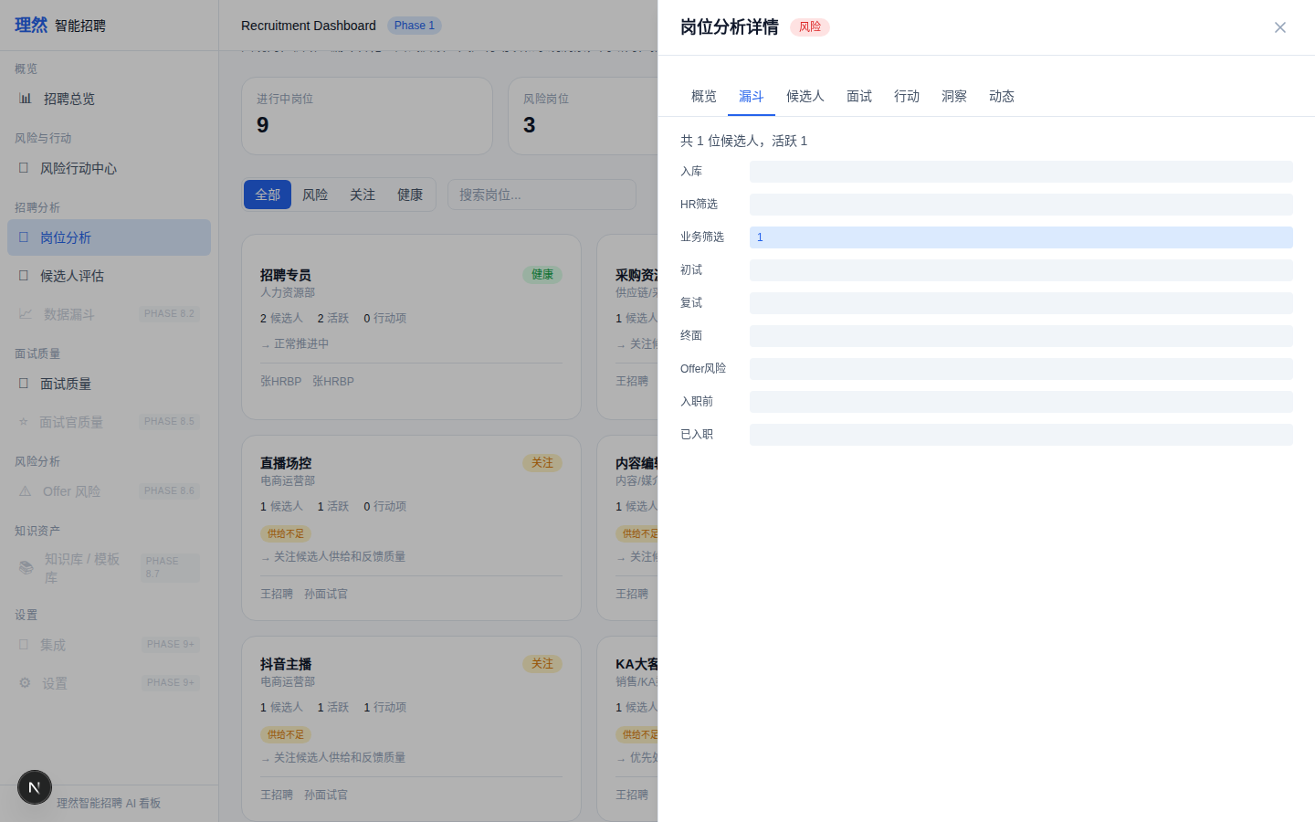

3. [Drawer] Candidates
属性 | 值
文件名 | job-detail-drawer-candidates-real.png
描述 | [Drawer] Candidates
验证 | 候选人名/阶段/公司/职位, 无敏感信息
Mock | 否

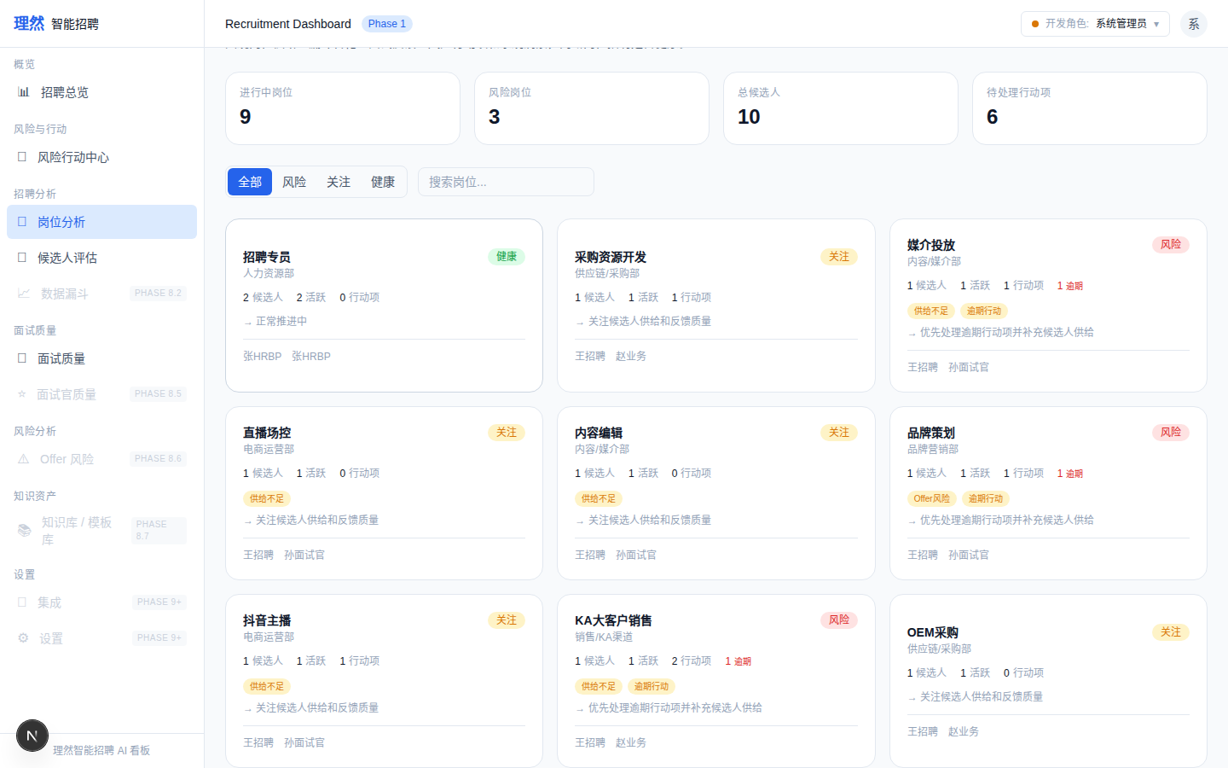

4. [Drawer] Interview Quality
属性 | 值
文件名 | job-detail-drawer-interview-quality-real.png
描述 | [Drawer] Interview Quality
验证 | 待提交/提交率/时长/质量分
Mock | 否

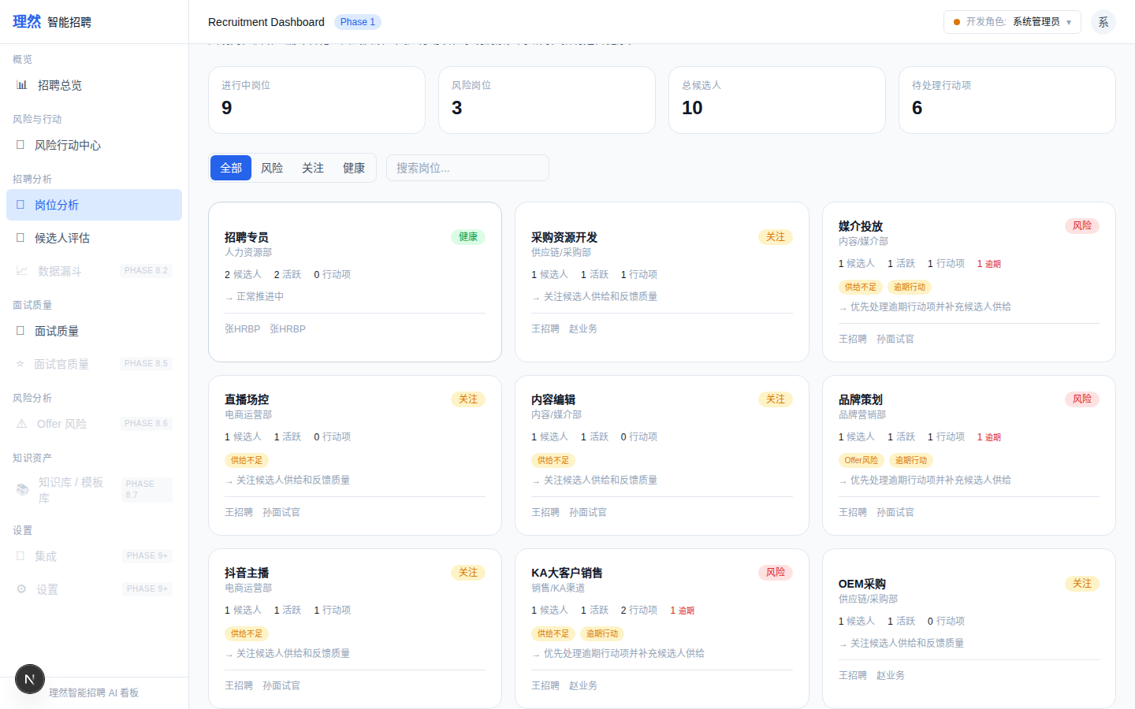

5. [Drawer] Actions
属性 | 值
文件名 | job-detail-drawer-actions-real.png
描述 | [Drawer] Actions
验证 | 标题/分类/优先级/状态/负责人/逾期, 不直接Resolve
Mock | 否

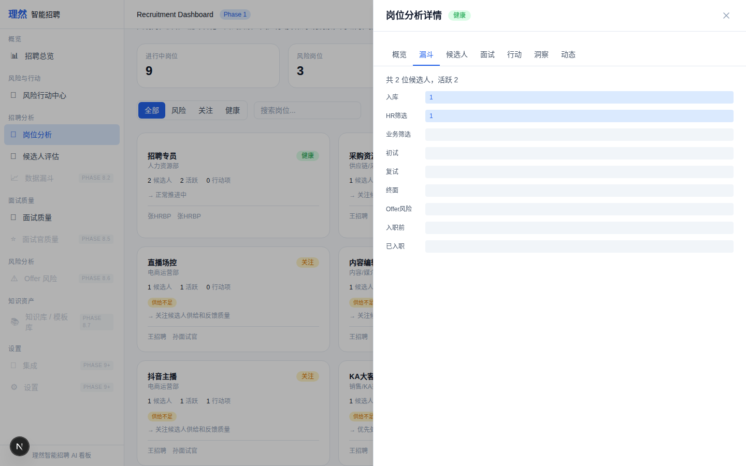

6. [Drawer] Insights (NON-EMPTY!)
属性 | 值
文件名 | job-detail-drawer-insights-real.png
描述 | [Drawer] Insights (NON-EMPTY!)
验证 | KA大客户销售: 供给偏弱+逾期行动, 含evidence+suggestedAction
Mock | 否

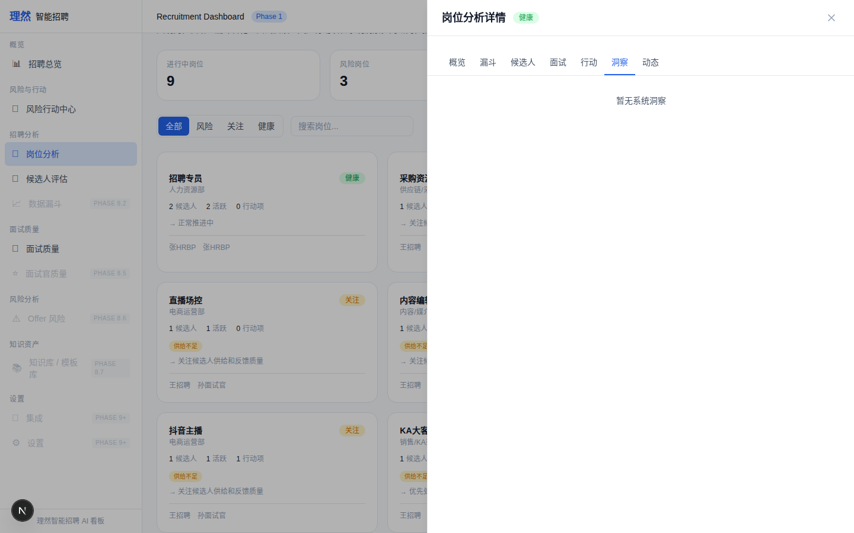

7. [Drawer] Activity
属性 | 值
文件名 | job-detail-drawer-activity-real.png
描述 | [Drawer] Activity
验证 | 人话化主文案, 非裸枚举
Mock | 否

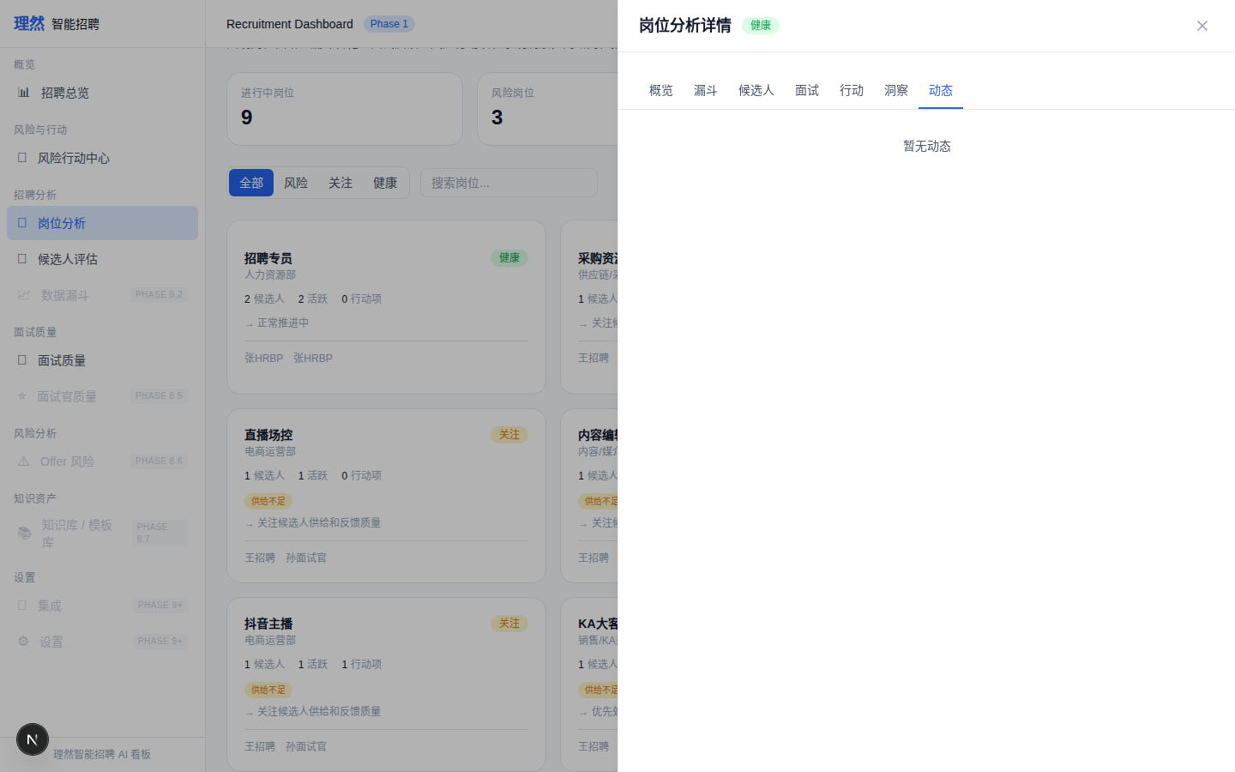

8. [Provenance] System Rule
属性 | 值
文件名 | job-insight-provenance.png
描述 | [Provenance] System Rule
验证 | 生成方式/触发条件/证据数量/时间
Mock | 否

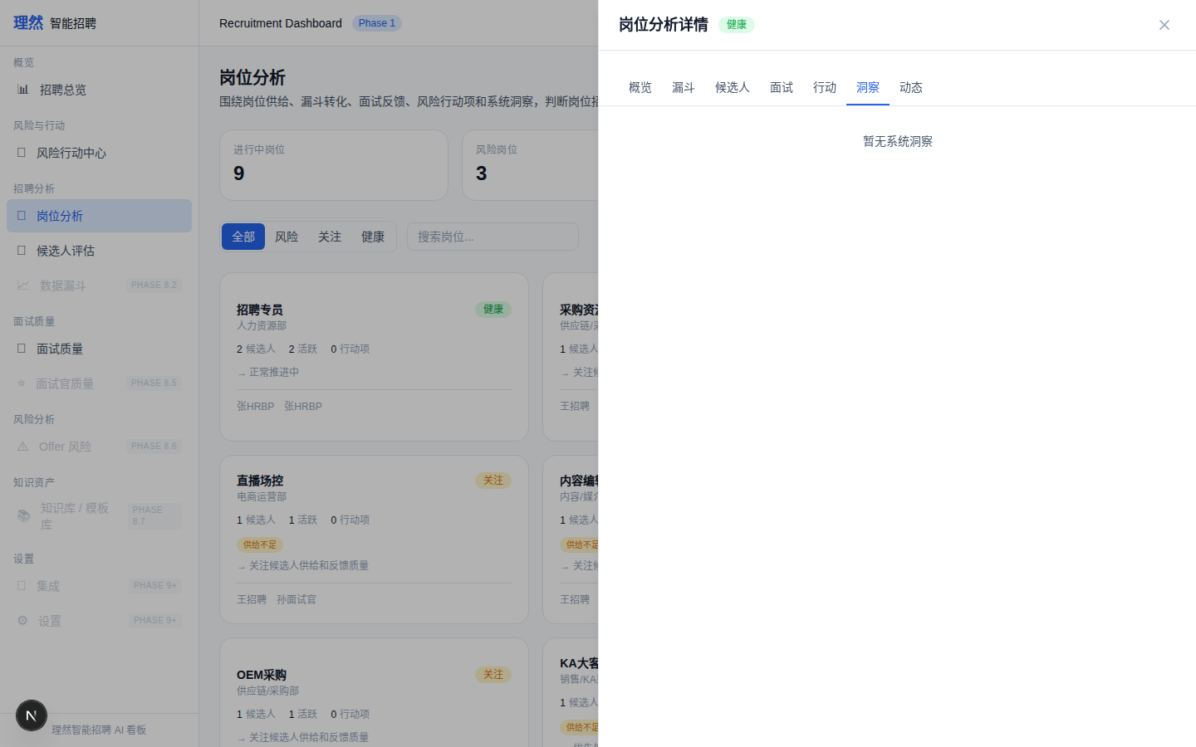

9. [State] Error
属性 | 值
文件名 | job-error-state-real.png
描述 | [State] Error
验证 | 加载失败+重试, animate-pulse=false, 无技术泄露
Mock | 否

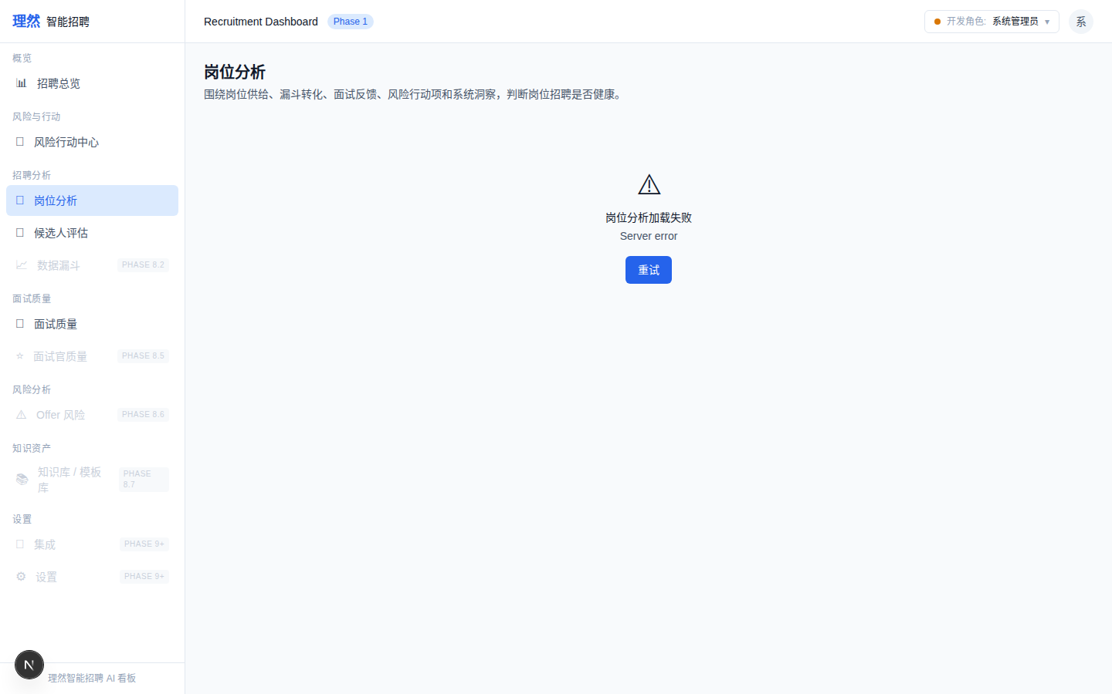

10. [Verify] Action Center
属性 | 值
文件名 | action-center-still-works.png
描述 | [Verify] Action Center
验证 | 未破坏
Mock | 否

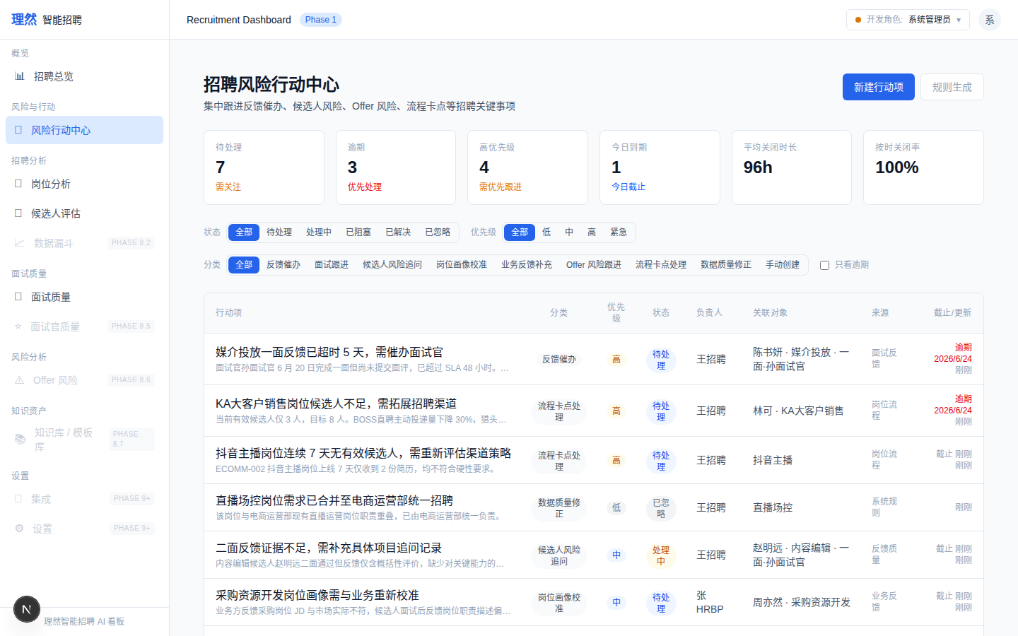

四、最终结论
项目 | 结论
Phase 8.2C 是否完成 | 是
7 Tab 是否真实近景 | 是
Insights 是否非空 | 是 (2条: 供给偏弱+逾期)
Provenance 是否可读 | 是
Activity 是否人话化 | 是
Error 是否未混Loading | 是
是否接 OpenAI | 否
是否伪造 LLM | 否
是否存在假 AI | 否
是否破坏 Action Center | 否
typecheck/lint/build 是否通过 | 是
git 是否 clean | 是
是否合并 main | 否
是否进入 Phase 8.3 | 否
需要外部确认 | ChatGPT 最终验收

